Visby den 18 januari 2014
Hej kära medlem i Sonadas Vänner !

Nu har vi i vår kalender fått ett nytt år, men för tibetanerna dröjer det ännu en tid. Den 8 mars firas det nya tibetanska året med en ceremoni på Etnografiska museet i Stockholm. Då lämnar vi Vattenormens år och går in i Trähästens år. Det kommande året är enligt tibetansk tideräkning 2141. Tibetanerna ligger alltså 127 år före oss i tideräkningen.
I oktober var jag tillbaka i Sonada och det var tre år sedan sist. Det är alltid så fint att komma dit. Att återigen få träffa alla barnen och också alla vuxna som jag kunnat följa under så lång tid är en stor glädje. Många som nu är vuxna berättar för mig om vad de kommer ihåg från när de var barn då jag bodde och arbetade där i ett och ett halvt år 1972 – 73.
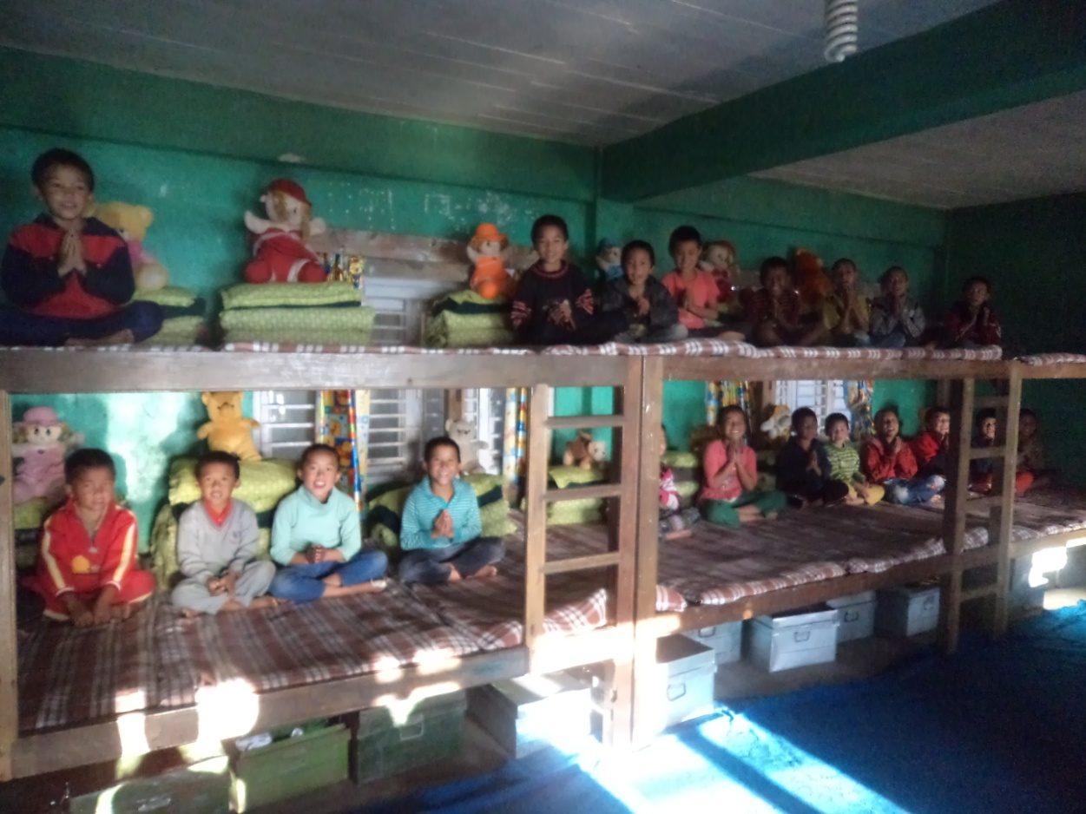
Vad som var extra roligt denna gång var att vi kunnat ta emot så många fler barn på våra elevhem. Vi har nu 265 barn på elevhemmen och 300 barn i vår skola. När det nya skolåret började i februari 2013 hade många familjer kommit med sina barn för att de önskade att de skulle få gå i skolan i Sonada. Det betyder att vårt elevhem och skolan har fått ett rykte om sig att vara bra för barnen. En del barn som kom var alldeles för små och föräldrarna blev ombedda att komma tillbaka om några år. De yngsta barnen på våra elevhem är nu fem år.
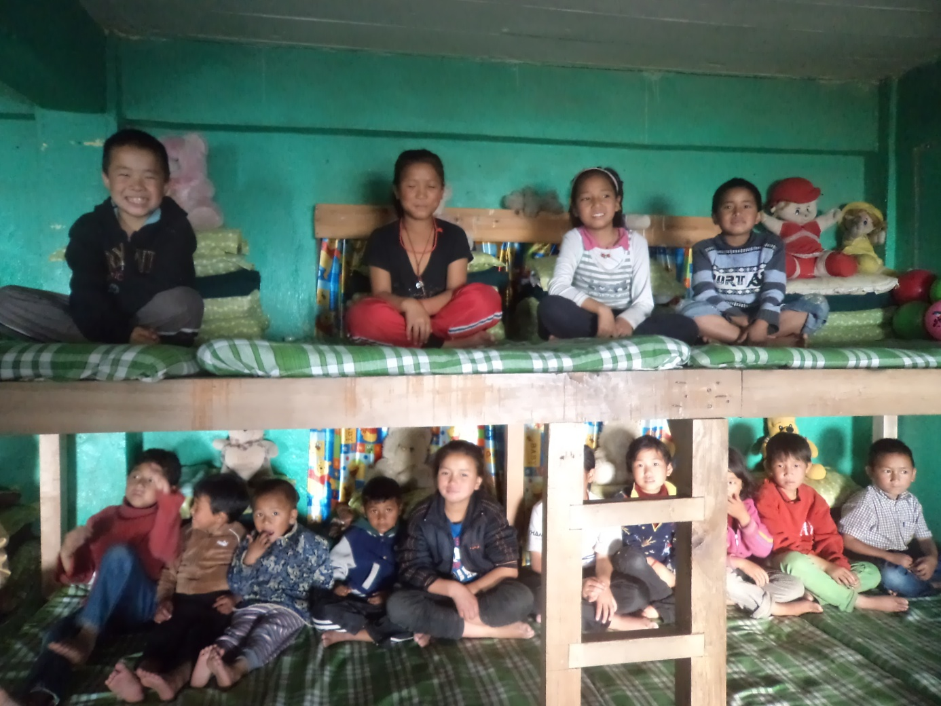
I sovsalarna för de yngre barnen får två barn dela säng.
En del familjer hade vandrat i fem dagar för att komma till oss. De bor i så avlägsna trakter i Nepal eller Bhutan där det absolut inte finns några vägar, än mindre skolor och sjukstugor. För dessa föräldrar är det så viktigt att deras barn får utbildning, något som de själva inte fått.
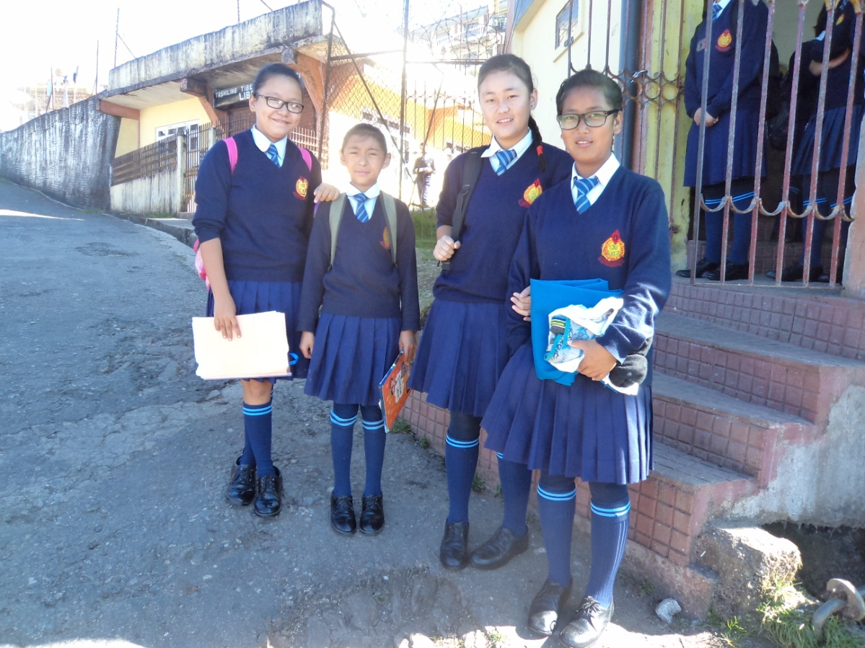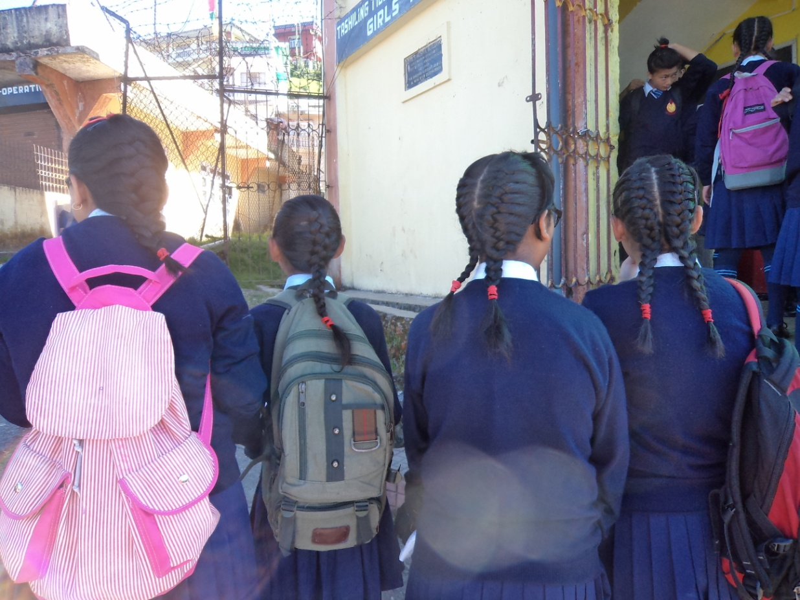
På väg till skolan, som har tio klasser.
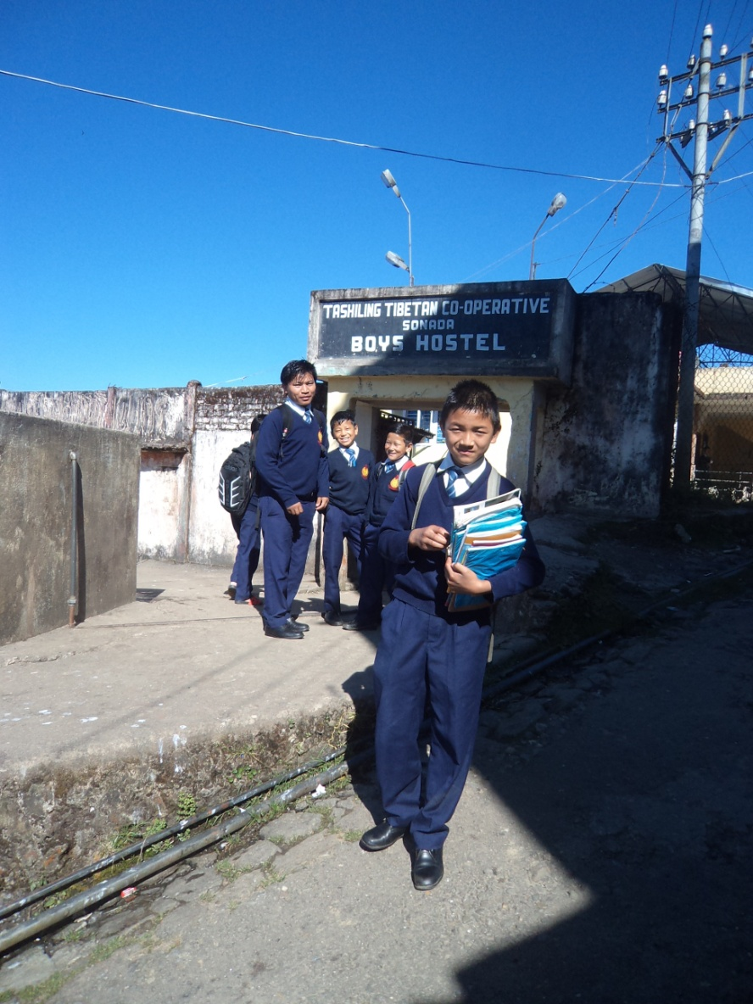
För barnen i Sonada är skolan väldigt viktig.
Som vanligt när jag är i Sonada samlar jag de som arbetar där och de som är förtroendevalda i de olika föreningarna, för att höra med dem om vilka behov som finns. Vid dessa möten diskuterades bl.a. om de reparationer som behövdes på elevhemmen och biblioteket. Det fuktiga klimatet går hårt åt byggnaderna. Bland annat hade det blivit stora hål i taket på pojkarnas elevhem. Flera spannar stod i sovsalarna för att fånga upp det vatten som kom. Klimatet är ofta kallt, så det här är absolut inget bra för barnen. Det behövde läggas ett nytt tak och både elevhemmen och biblioteket behövde målas om. Andra saker som togs upp var att alla små barn behövde varsin ryggsäck att ha skolböckerna i, det allmänna köket behövde tillskott till utrustningen och vårt populära bibliotek behövde fler bord och stolar. Vi kunde tillgodose alla dessa behov som togs upp.
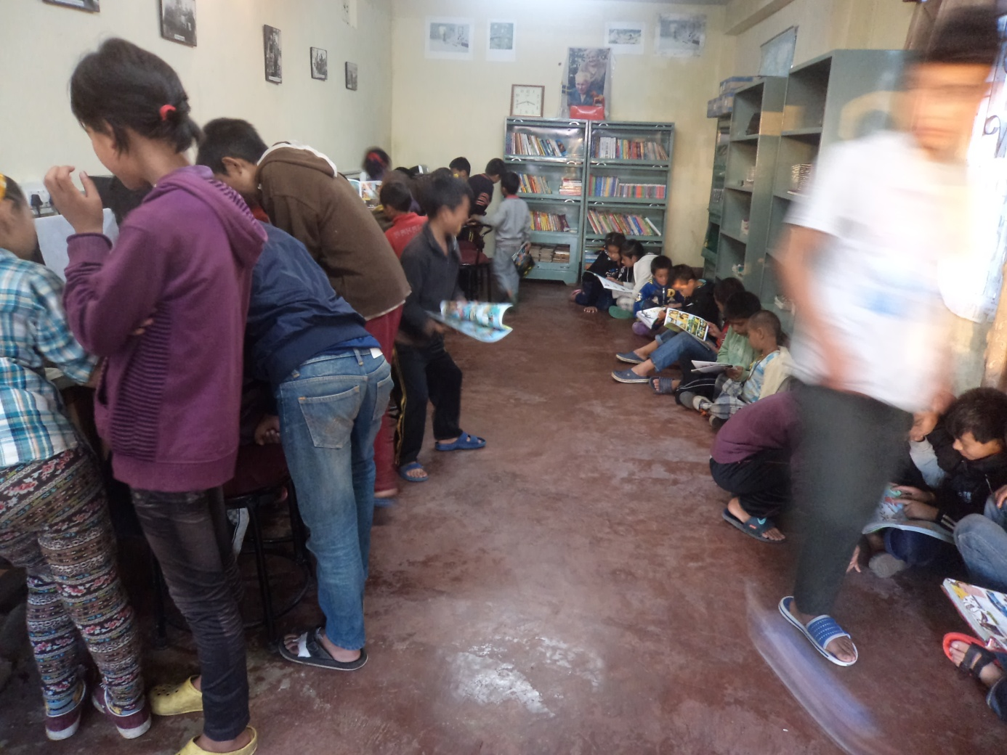
Fullt på biblioteket
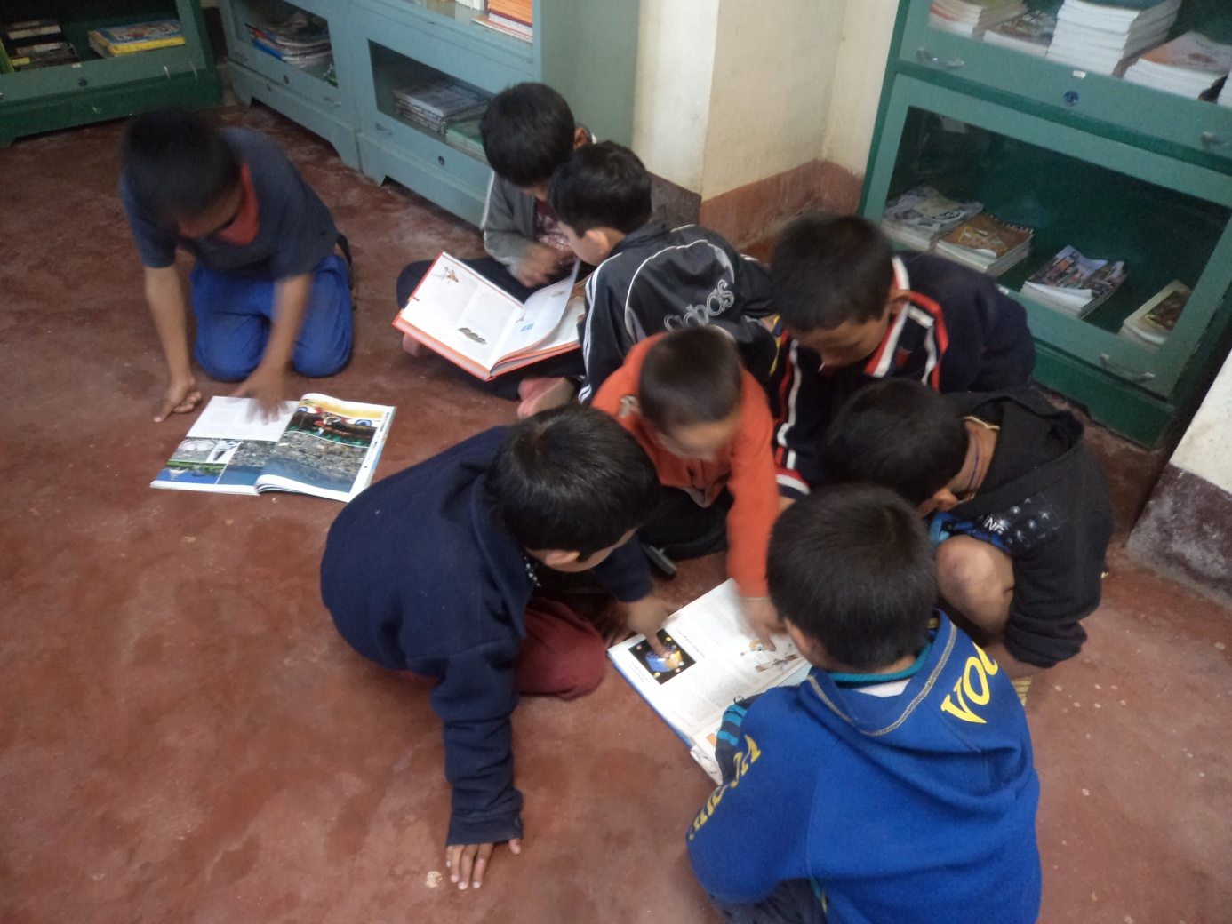
De nyinköpa böckerna studeras. Vi beslöt bygga nya bord och stolar till biblioteket, så barnen inte behöver sitta på golvet. Det kan vara väldigt kallt.
Dessutom har vi under år 2013 bland annat bidragit till en akutfond när barnen blir sjuka, extra näringsrik mat till alla barn, tvål och schampo till alla barn samt ved till att värma upp vatten till barnens veckotvättning. Böcker till biblioteket och lön till bibliotekarien. Skrivböcker, pennor och suddgummin och gemensamma sportsaker och spel. När jag är i Sonada brukar jag bjuda alla barnen på en fest med god näringsrik mat, så också denna gång. De tackade mig och vår organisation Sonadas Vänner genom att bjuda på en uppvisning med dans och sång. Jag önskar att ni hade kunnat sitta med och ta del av det fina program de bjöd mig på.

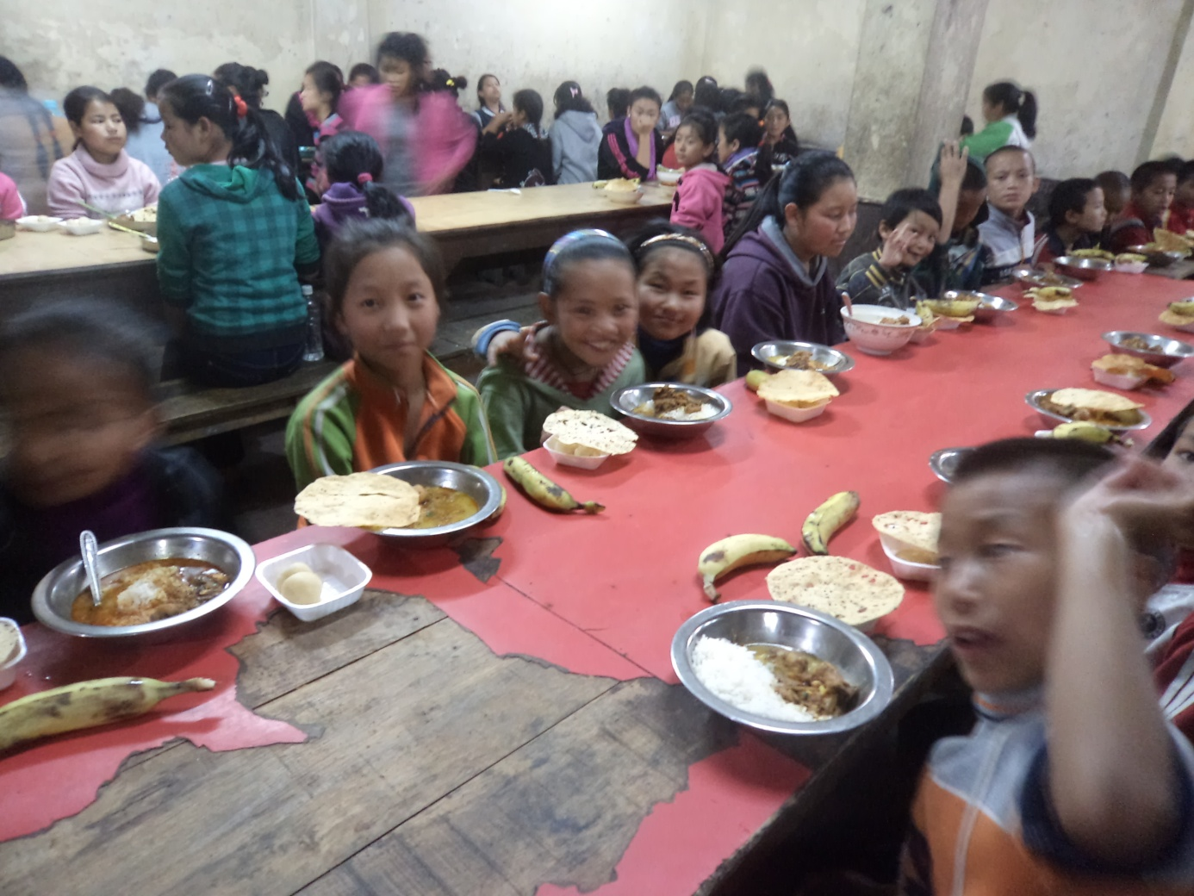
Sonadas Vänner bjuder på extra god mat på Barnfesten.
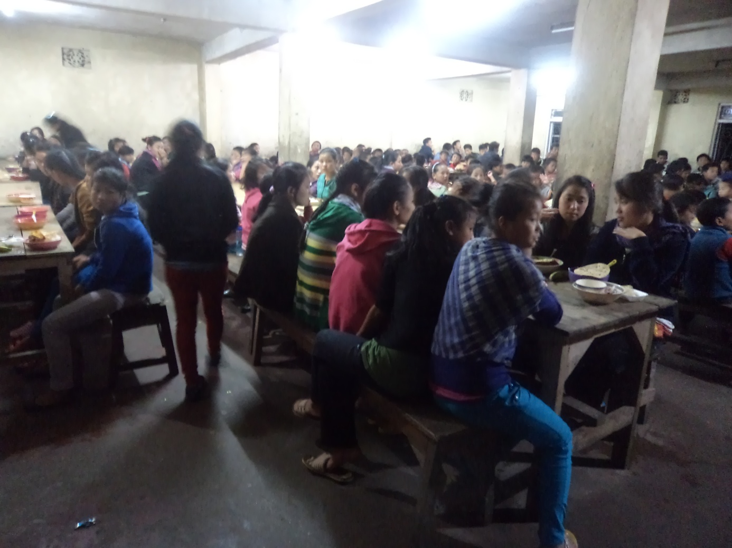
Vad som är väldigt sorgligt och oroande i Sonada är de politiska oroligheterna som varit under många år och som blossar upp då och då. Det är de så kallade Gurkhas, en nepalesisk grupp, som kämpar för att få en egen stat i detta område. Precis innan jag kom dit hade allting varit avstängt i 41 dagar. Bussar, taxi, affärer med mera. Alla påverkas av detta och många vittnade för mig om en stor rädsla de känt för det som hände och för vad som skulle kunna hända.
De tvingade också vår skola att stänga under denna tid, vilket påverkar våra barn och ungdomar negativt. Nu när skolan kommit igång igen får de äldre barnen läsa en timme längre varje dag för att försöka komma ifatt det som de missat.

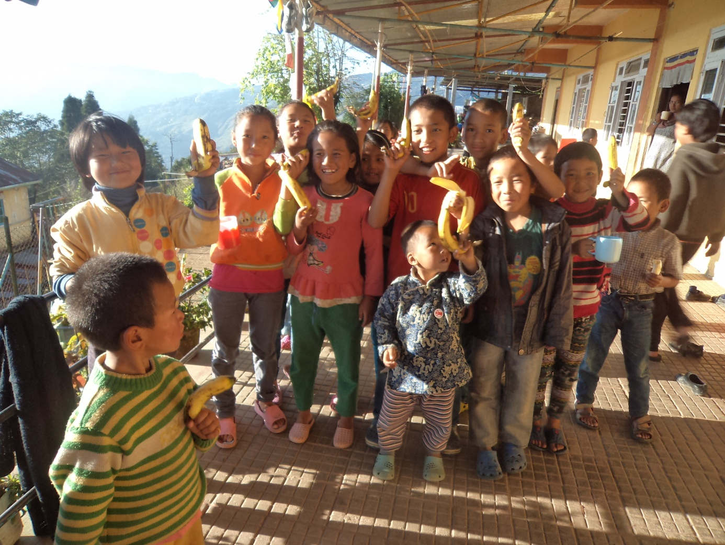
Oroligheterna över för denna gång. Nu kan barnen vara glada igen.
Under 2013 fick vi in 103.529 kronor till flyktingbarnen i Sonada. Ett fantastiskt fint resultat! Samma år överförde vi cirka 93.000 kronor till dem. Dessutom sändes en hel del faddergåvor direkt till barn i Sonada från faddrar här i Sverige.
Det är helt fantastiskt hur mycket pengarna räcker till i Sonada.
Nu är det dags att betala in medlemsavgiften för år 2014 på 100 kr. Det kan du göra på Sonadas Vänners plusgirokonto 44 94 40 – 7 Hoppas du vill fortsätta att vara medlem och stödja barnen i Sonada!
För er som bor på Gotland vill jag berätta att den årliga Sonada-dagen till förmån för barnen i Sonada, som arrangeras i Lärbro kyrka, blir söndag den 16 mars kl. 11.00.
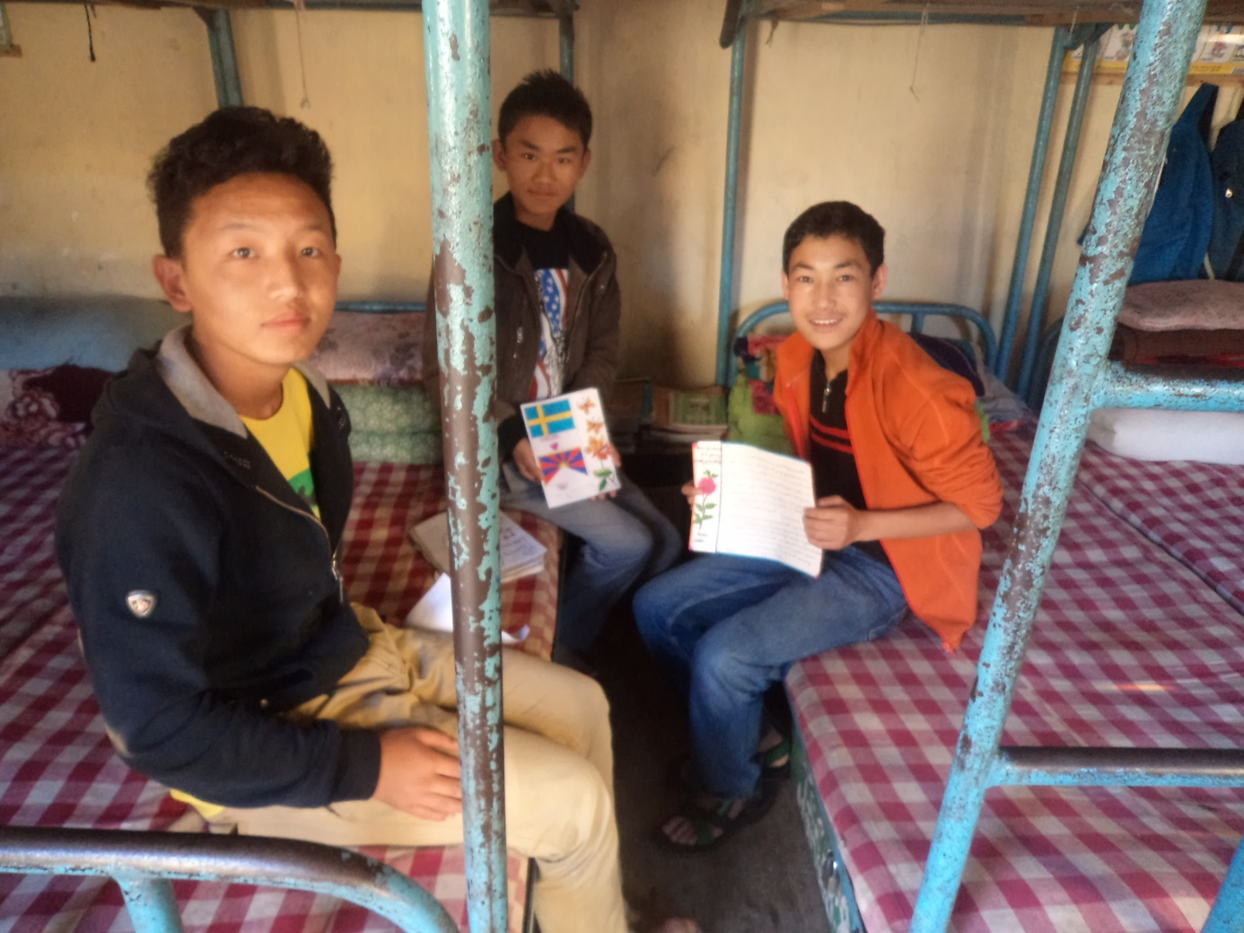
Pojkarna skriver brev till sina brevvänner i Lärbro.
Till sist vill jag redan nu berätta att årsmötet kommer att hållas torsdag den 24 april i Visby. Kallelse med exakt tidpunkt kommer senare. Har du några frågor, tveka inte att höra av dig till mig.

Tack för att du är medlem i Sonadas Vänner.
Vänliga hälsningar

Kerstin Blomberg
blombergkerstin@hotmail.com, tel. 070-627 97 50
www.sonada.nu
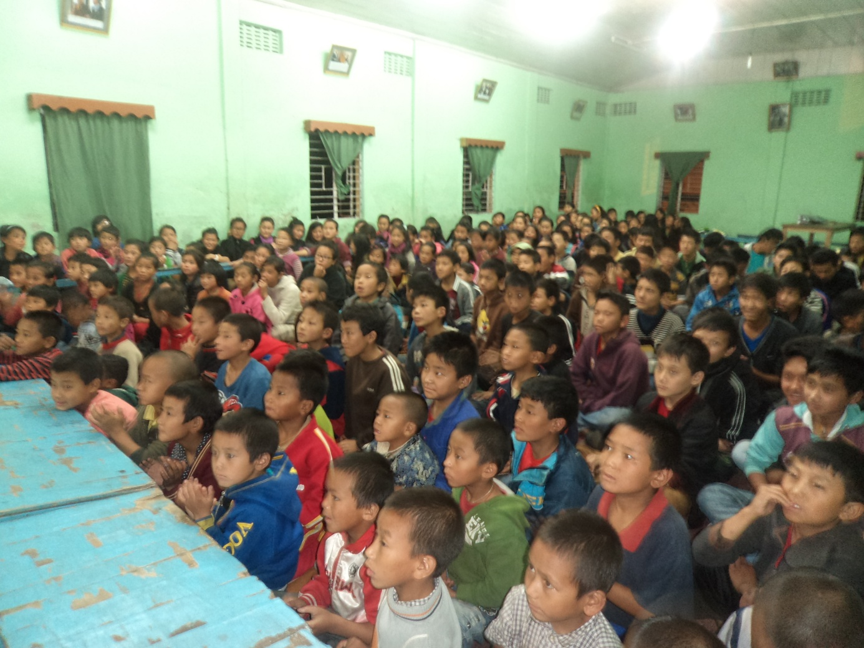
Barnen väntar på att få sina skrivböcker, pennor, suddgummin och sportsaker, som jag tack vare er och andra givare kunnat köpa till dem. I denna sal samlas barnen två gånger per dag för bön och studier. Här hade de också uppvisning i dans och sång för mig.

